Puzzeltocht

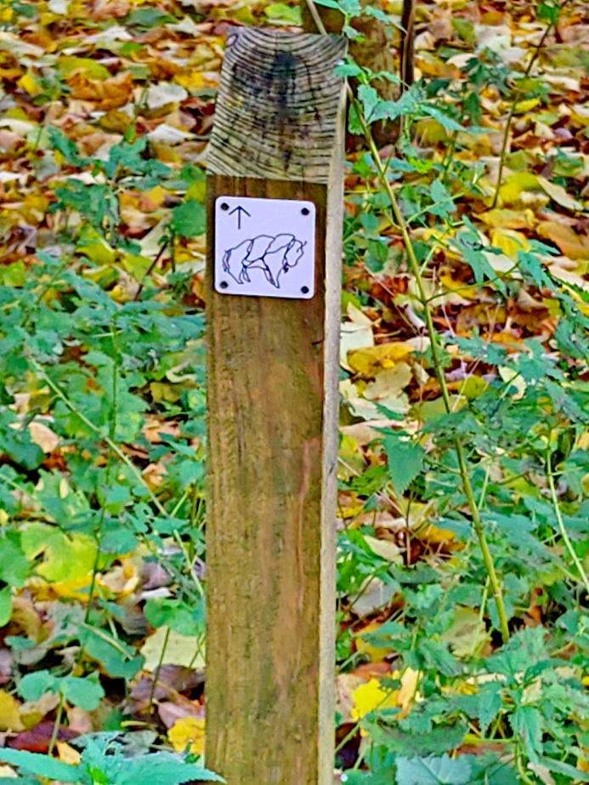
- Halverwege de parkeerplaats is aan de oostzijde het op de foto getoonde paaltje te zien. Zoek dit paaltje op en ga het pad in.
- Steek het ruiterpad over
- Voorbij “Sporen” linksaf
- Voorbij “INSECTEN” rechtdoor
- Blijf voorbij “kunstboom” het hek volgen. Welk dier moet deze kunstboom voorstellen?
- Ga aan het einde van het hek rechtsaf
- Blijf het pad volgen om het “Theater” heen. Ga niet de asfaltweg op.
- Ga aan het einde van het pad rechtsaf
- Ga nu 1e weg rechts
- Bij kruising met ruiterpad linksaf het ruiterpad op en loop voor de naaldbomen langs.
- Bij kruising met fietspad ga het pad in dat in westzuidwestelijke richting loopt (koers 240 graden)
- Ga het grote grasveld over naar de picknicktafel
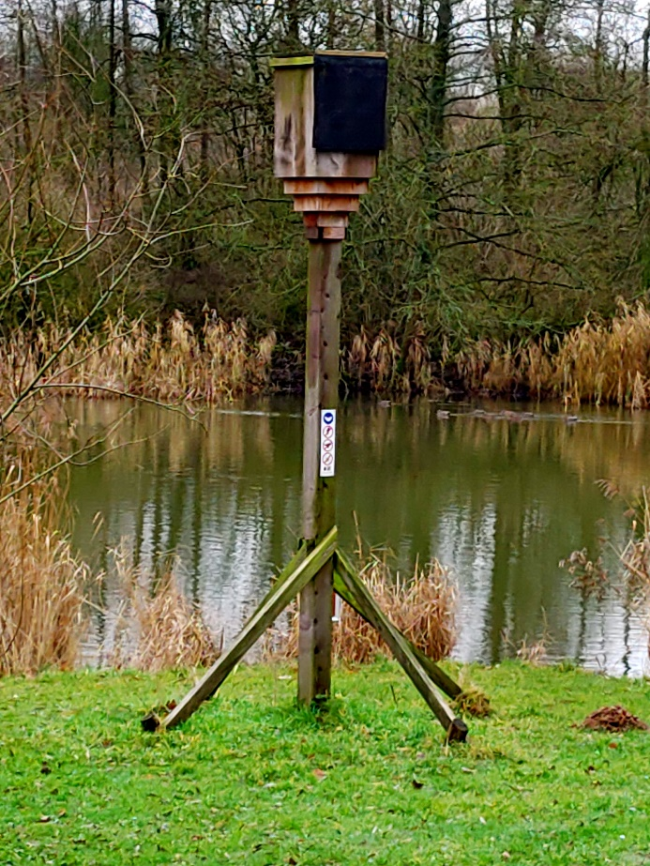
- Zoek in westzuidwestelijke richting het voorwerp op de foto hiernaast. (Voor welke dieren is deze kast?)
- Steek de brug over
- Over de brug is na 63 passen rechts een pad. Ga dit pad in en volg dit pad tot rechts een brug is.
- Ga de brug over.
- Volg het fietspad ongeveer 35 meter en ga dan het brede pad aan de rechterkant in

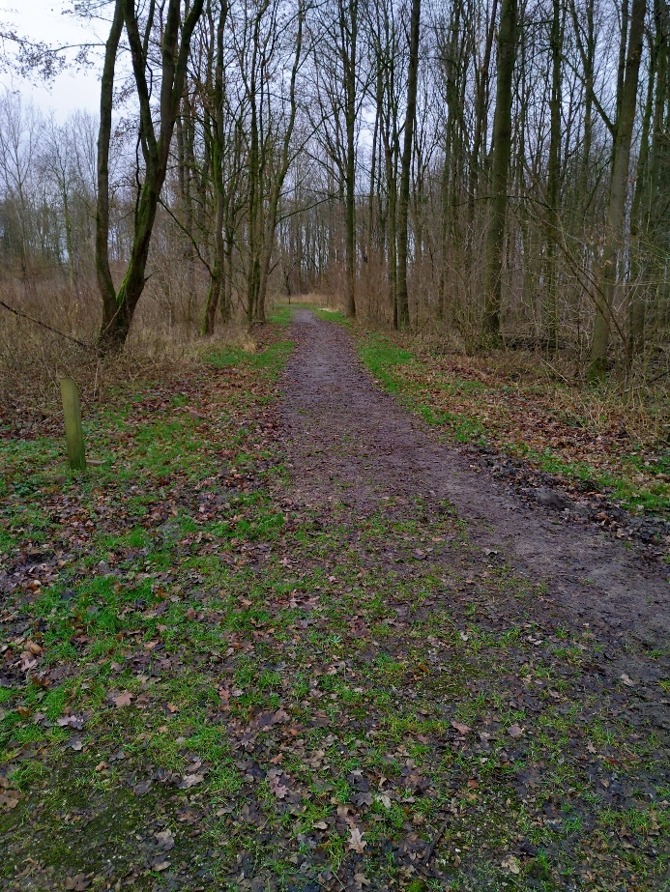
- Ga bij de kruising het pad op de foto in.
- Tien meter voorbij het bord “Grote Brandnetel” rechts af
- Blijf het pad volgen tot de naaldbomen en het pad niet verder rechtdoor gaat
- Volg het pad naar rechts lang de naaldbomen. Welke soort naaldbomen staan hier (sparrenboom of dennenboom)
- Aan het einde van het pad links af.
- Volg het brede pad tot aan de asfalt weg
- Ga bij de asfaltweg rechts af . Blijf op het fietspad en let op de auto’s.
- Voorbij de tocht koers Zuidzuidoost (ga dat pad in)
- Vrijwel meteen linksaf pad in langs bosrand.
- Na ongeveer 80 meter rechts af.
- Bij T kruising links af, een smal pad in.
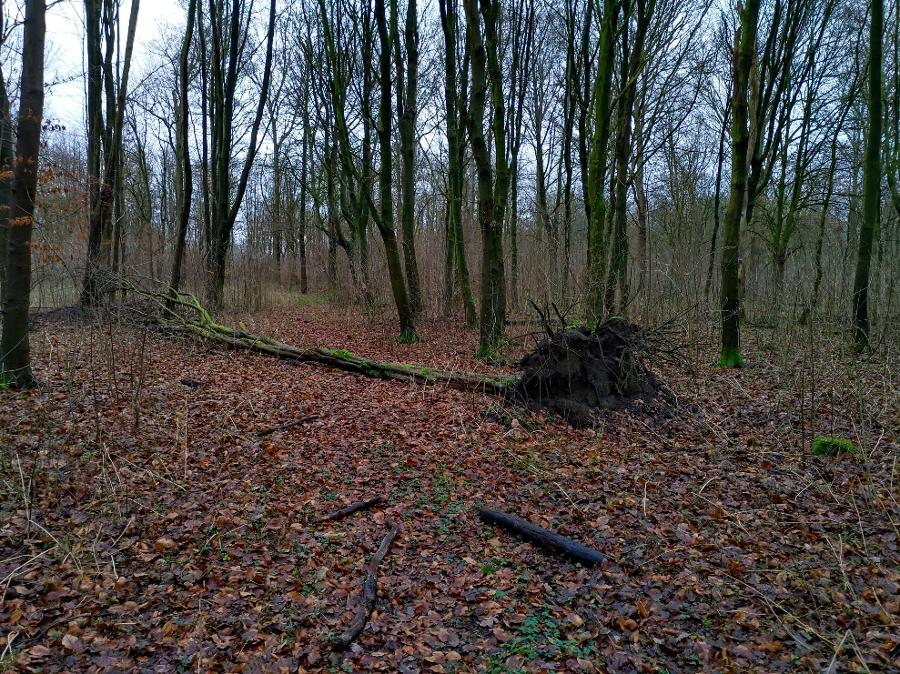
- Blijf dit pad volgen en ga over de boom op de foto heen.
- Blijf pad volgen tot
“graspad”. Ga bij dit graspad linksaf.
- Blijf pad volgen tot
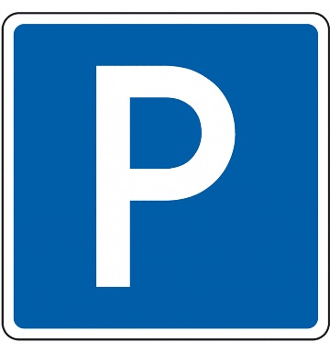

Einde
